**Создание SVG-спрайта вручную**

Как создать SVG-спрайт вручную, без сборщиков, онлайн-сервисов и геморроя. Ах, да! Без регистрации и СМС.

Если у вас небольшой проект, вы не используете (не умеете?) сборщики, то собрать SVG-спрайт можно вручную. Дело это несложное.

1. Сохраняем SVG-иконки. Для этого в Photoshop можно нажать «ctrl+shift+alt+w» или зайти в меню «Файл», затем выбрать «Экспортировать» и наконец «Экспортировать как…».  
   [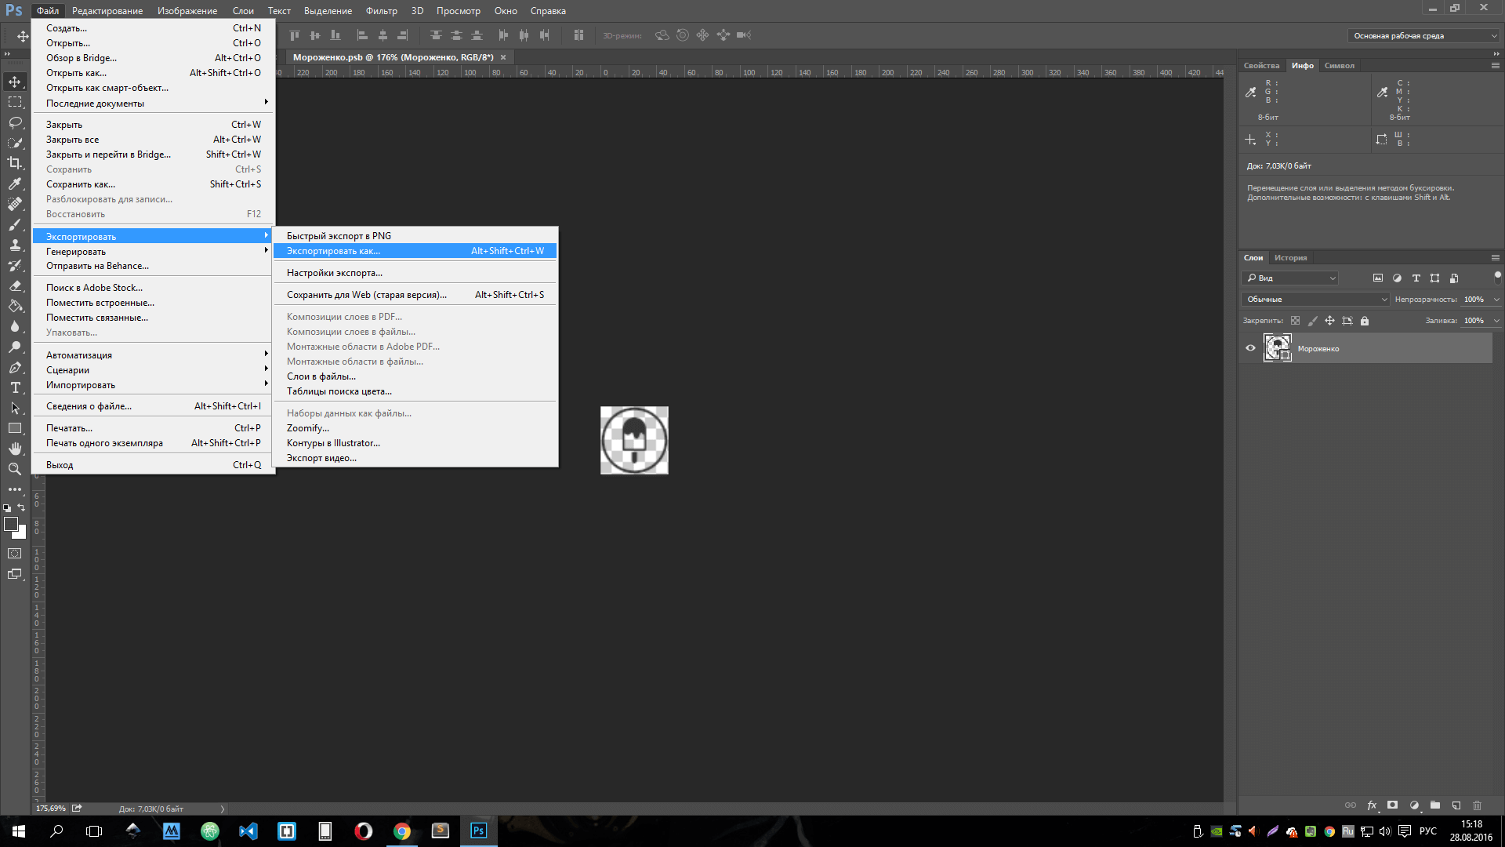](http://webbeaver.ru/wp-content/uploads/2016/08/SVG-sprite1.png)
2. В правом верхнем углу открывшегося окна выбираем «SVG» и сохраняем.  
   [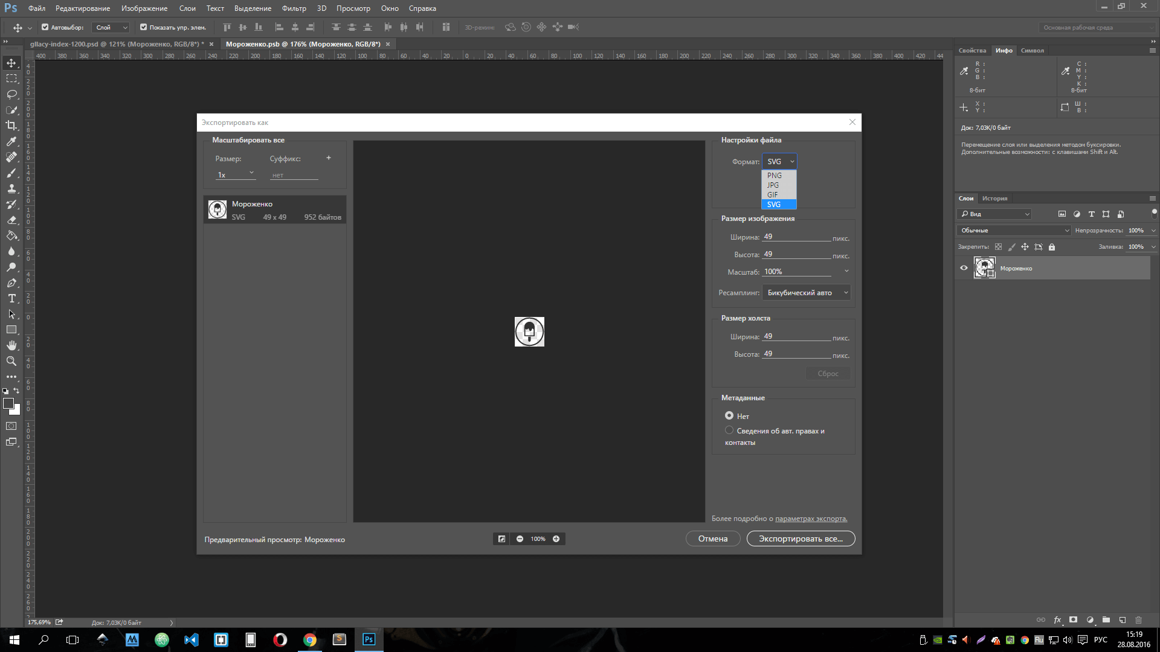](http://webbeaver.ru/wp-content/uploads/2016/08/SVG-sprite2.png)
3. Далее создаём файл спрайта, например, «sprite.svg». Открываем его и наши иконки в редакторе.
4. Удаляем всё лишнее. Информацию в xmlns, ширину, высоту (**viewBox оставляем**), id, взятый из названия слоя в Photoshop. Стили тоже можно удалить и прописать их в CSS-файле. Получается что-то типа этого:  
   [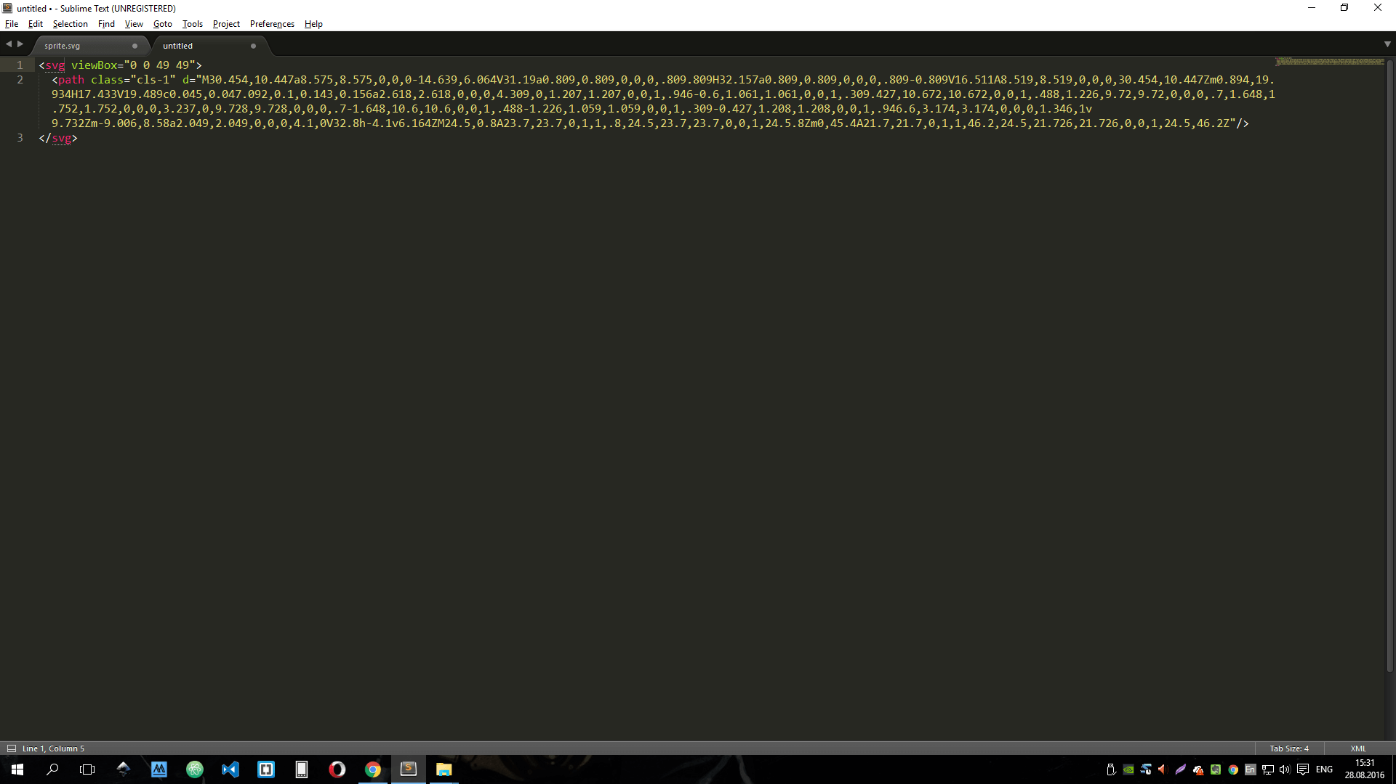](http://webbeaver.ru/wp-content/uploads/2016/08/SVG-sprite3.png)
5. В sprite.svg создаём тег SVG, дописываем ему display: none.  
   [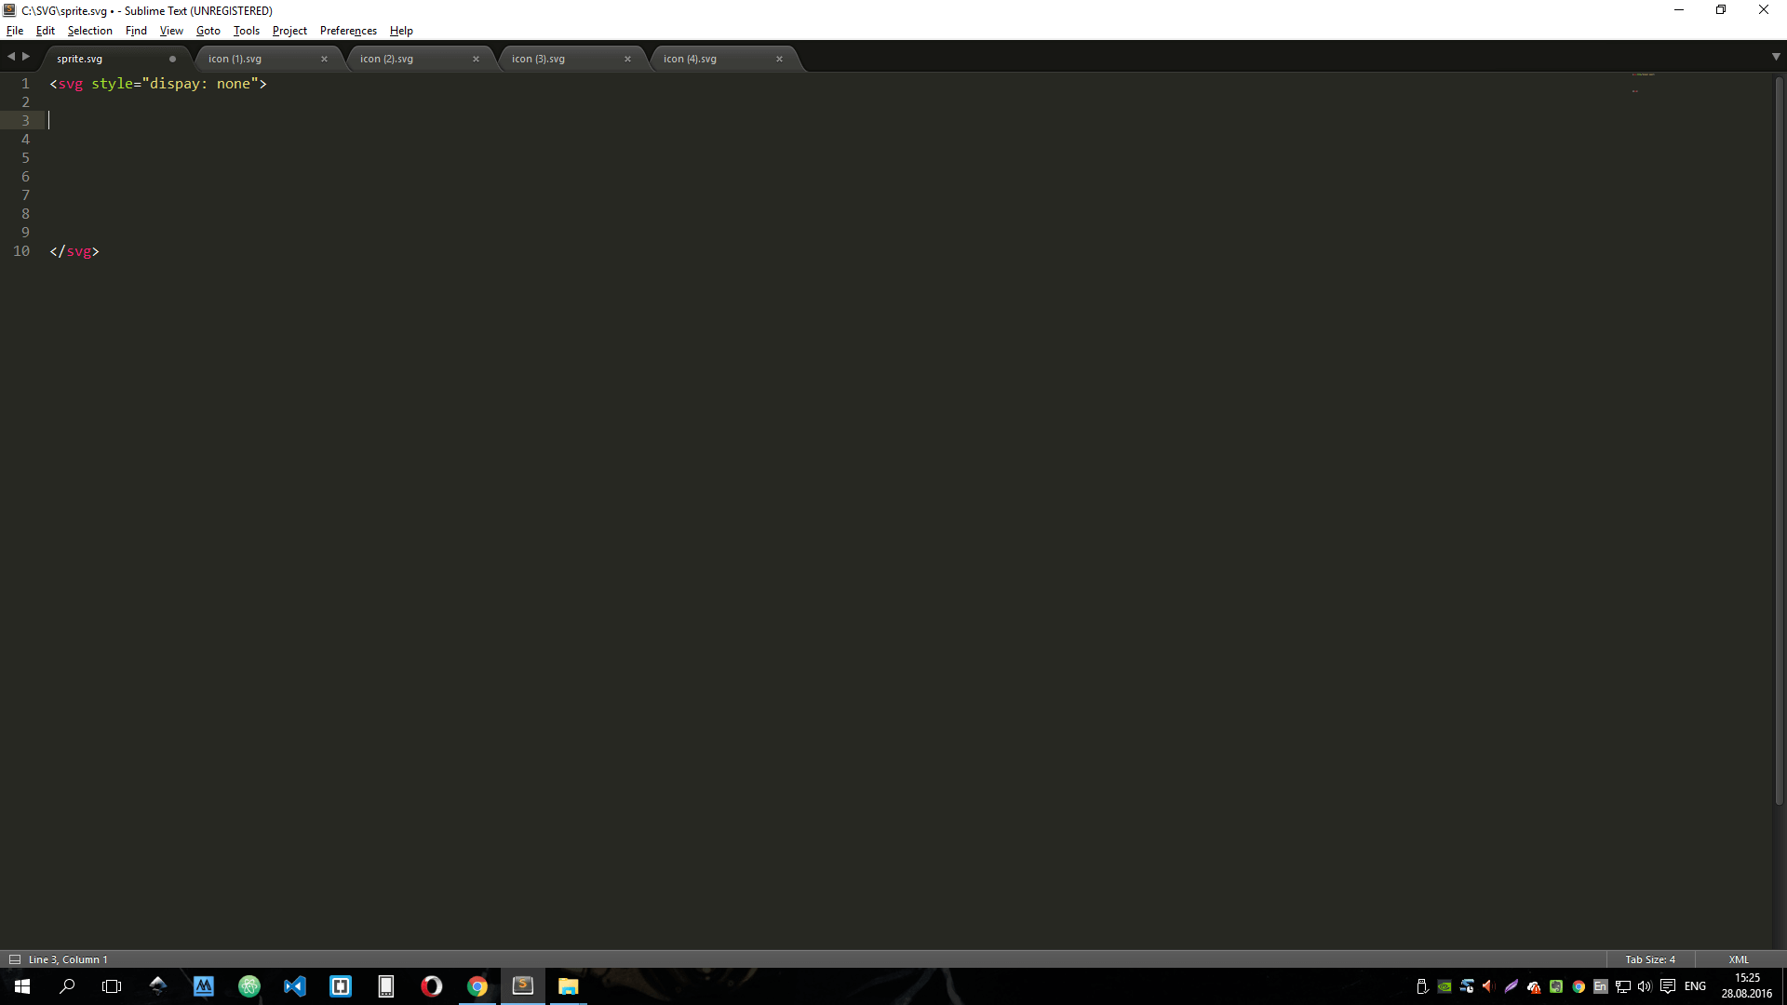](http://webbeaver.ru/wp-content/uploads/2016/08/SVG-sprite4.png)
6. Внутрь тега SVG переносим код наших иконок.
7. Каждой иконке задаём id, а тег SVG самой иконки заменяем на тег «symbol».  
   [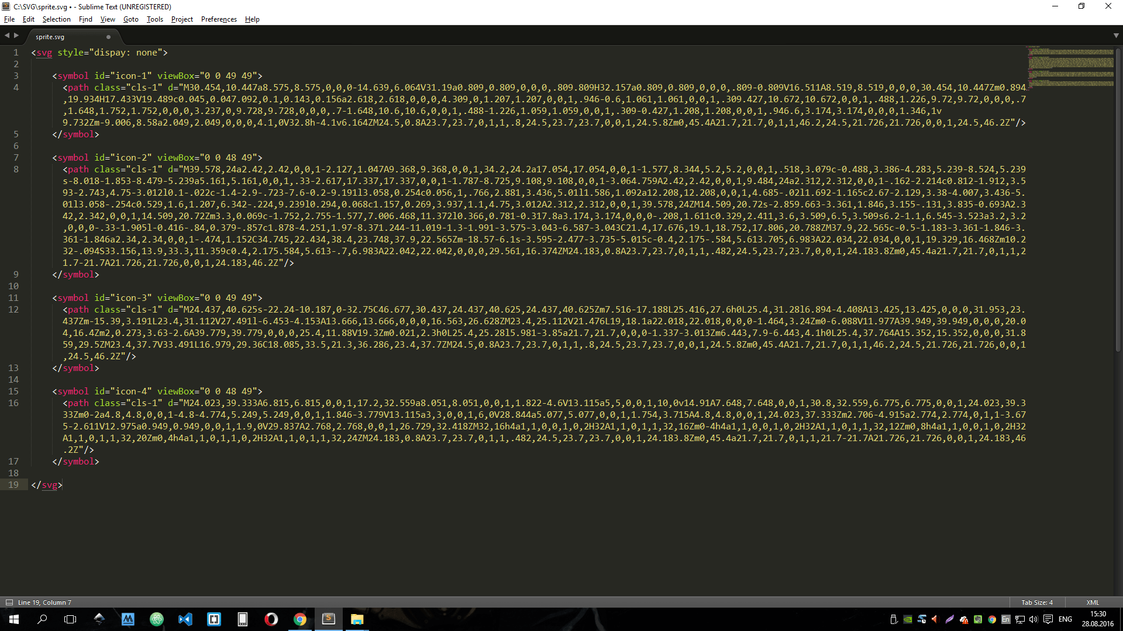](http://webbeaver.ru/wp-content/uploads/2016/08/SVG-sprite5.png)
8. Всё! Вставляете на страницу SVG удобным для вас способом (из-за display: none отображаться он не будет), в нужном месте, для того чтобы использовать иконку, пишете следующий код:

<svg>

<use xlink:href='#ID' />

</svg>